实验报告

姓名： 吴溪语 专业： 电子科学与技术 学号：
课程名称： 电磁场与电磁波 任课老师： 陈红胜、王子立
实验名称： 微带传输线负载特性矢网测量 实验日期： 2025.3.19

1 实验目的和要求

1.1 实验目的
（1）了解基本传输线、微带线的特性。
（2）熟悉网络参量测量，掌握矢量网络分析仪的基本使用方法。

1.2 实验要求
（1）分析微带传输线在不同负载下的反射特性情况，和理论计算的异同。
（2）分析天线的驻波比特性曲线。
（3）分析测量的微带耦合滤波器的滤波特性，试说明设计优劣情况。

2 实验原理

1、微带传输线反射系数
如图 1，若有一段特性阻抗为 Z0 、传输系数 Y = jβ的无耗传输线，一端接信号源，另一端接上负载，则线上的电压及电流可表示为：
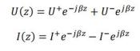
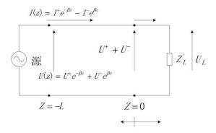

图 1 传输线示意图

（1）负载端（z=0）处情况
电压及电流为

U = UL = U+ + U-
I = IL = I+ - I-
而Z0I+ = U+ ，Z0I- = U- ，公式可改写成
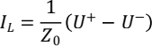
可得负载阻抗为
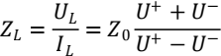
定义归一化负载阻抗为

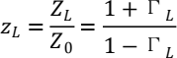
其中定义 ΓL 为负载端的电压反射系数
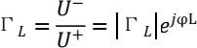
当ZL =Z0 或为无限长传输线时，ΓL = 0 ，无反射波，是行波状态或匹配状态。
当ZL为纯电抗元件或处于开路或者短路状态时，ΓL = 1 ，全反射，为驻波状态。
当ZL为其他值时， |ΓL |≤1 ，为行波驻波状态。
线上任意点的反射系数为
ΓL = ΓL ejφL-j2βz
定义驻波比 VSWR 和回波损耗 RL 为
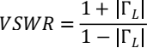
（2）输入端（z =- L）处情况
反射系数Γ(z)应改成
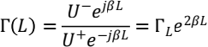
（3）输入阻抗为
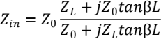
（4） 由上式可知：
当L → ∞时，Zin → Z0。
当L = λ/2 时，Zin = ZL。
当L = λ/4 时，Zin =Z02/ZL。

2、微带滤波器原理
如图 2，为平行耦合线带通滤波器的微带结构。其两端开路的半波长微带线构成的谐振器相当于一 LC 电路，谐振器之间的耦合通过微带线的边缘场进行，它可用多级耦合谐振器进行等效。耦合的多个 LC 回路具有带通特性。

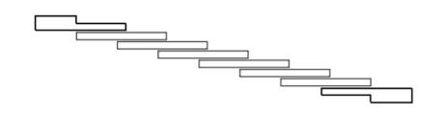

图 2 微带滤波器结构图
由于滤波器元件损耗对滤波性能的影响较大，而作为滤波元件的耦合线段，实际上相当于一个半波偶极子天线附加反射板（即接地板），因此，除了导体与介质的损耗外，辐射损耗对元件 Q 值下降的影响也比较大。在实际应用中，为了改善滤波性能，往往需要对滤波器外加屏蔽盒。

3 实验内容与步骤
（1） 准备工作
打开网络分析仪电源，预热几分钟后选择测量内容（一般先进行 S 参数测量）和测量格式。在本实验中，为了便于观察，得到更高精度的数据，考虑到微带线设计的工作频率为 2.5GHz，所以设定扫描频率为 2.3GHz –2.7GHz。

（2）校准
为了去除测量过程中的系统误差，提高精度，每次测量之前需要连接好射频电缆线，然后校准。以微带传输线反射测量为例，连接好射频电缆线之后，按【校准】键，选择 [机械校准]，再选择 [单端口(反射)]，依次接上开路器、短路器和匹配负载，按下对应软按键，完成校准。

（3）测量微带传输线电路模块
在射频电缆线端接入微带开路传输线模块，观察矢量分析仪显示的曲线。打开光标后，旋转旋钮会使光标沿着扫描曲线移动，同时在右上角显示出光标点对应的阻抗数据。

（4）负载测量
使用防静电镊子夹取负载并放置在测量模块的微带传输线末端，使其与传输线的开路端和覆铜接地端接触充分有效，观察此时网络分析仪测试窗口显示的曲线。利用光标可以观察负载在多个频率上的反射情况，并将实验测得的反射系数与理论计算值进行对比。
（5）天线测量
对网络分析仪端口处重新进行校准后接上天线，观察窗口中显示的曲线，分析其驻波比特性。

（6）微带滤波器测量
改变分析仪的测量内容为 [S21]，在仪器的两个端口处都接上转接头，并用一个直通接头将两条电缆线联通起来进行直通校准。完成后，换上滤波器，测量滤波器的中心频率、3dB 带宽、插入损耗等，并记录 S21 参数与频率ω之间的关系曲线。用手指或金属片作为外界干扰，观察滤波器特性曲线、驻波比特性和史密斯圆图上的输入阻抗的变化。

4 实验结果和分析

1.微带传输线测量
(1)开路传输线
理论值计算： Γ0 = 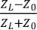 = = 1

实验记录：

频率 f/GHz | 电阻 R/Ω | 电抗 X/Ω | Γ（实验值） | Γ（理论值）
2.3 | 103.521 | 264.412 | 0.836+j0.283 | 1
2.4 | 320.063 | -576.366 | 0.921-j0.123
2.5 | 28.968 | -144.901 | 0.710-j0.532
2.6 | 8.547 | -78.295 | 0.387-j0.819
2.7 | 4.895 | -46.843 | -0.054-j0.899

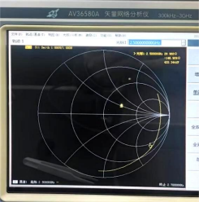

图 1 微带传输线开路史密斯圆图(2.5GHz)

从图 1 可以看出，圆图曲线靠近最右侧的开路点。由于传输线末端可能存在一定的容性阻抗，所以 2.5GHz 时曲线呈现容性。另外，计算实验值的反射系数发现，|Γ|≠1 ，说明传输线存在损耗。

（2）短路传输线
理论值计算： 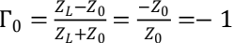
实验记录：

频率 f/GHz | 电阻 R/Ω | 电抗 X/Ω | Γ（实验值） | Γ（理论值）
2.3 | 4.352 | -19.659 | -0.627-j0.588 | -1
2.4 | 4.418 | -5.071 | -0.822-j0.170
2.5 | 4.993 | 12.806 | -0.725-j0.402
2.6 | 7.307 | 28. 112 | -0.407-j0.690
2.7 | 11.145 | 43.565 | -0.085-j0.773

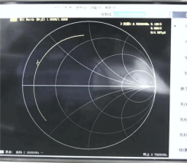

图 2 微带传输线短路史密斯圆图(2.5GHz)

从图 2 中可以看出，曲线整体靠近左侧短路点。但是由于微带线本身存在阻抗，曲线向负载端产生了一定的偏移。

（3）49.9Ω电阻负载
理论值计算： 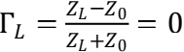
实验记录：

频率 f/GHz | 电阻 R/Ω | 电抗 X/Ω | Γ（实验值） | Γ（理论值）
2.3 | 52.765 | 11.632 | 0.039+j0.109 | 0
2.4 | 59.443 | 8.948 | 0.092+j0.074
2.5 | 67.262 | 2.954 | 0. 148+j0.021
2.6 | 68.809 | -7.176 | 0. 162-j0.054
2.7 | 63.014 | -16.041 | 0. 133-j0.123

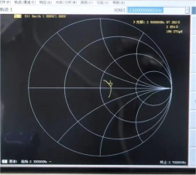

图 3 微带传输线 49.9Ω史密斯圆图(2.5GHz)

此时49.9 Ω 电阻约等于传输线特征阻抗，从图 3 中可以看出，圆图曲线趋近于阻抗匹配点，反射系数约等于0。

（4）1pF 电容负载
理论值计算：w = 2πf，ZL 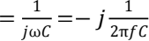 ,故 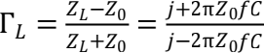

实验记录：

频率 f/GHz | 电阻 R/Ω | 电抗 X/Ω | Γ（实验值） | Γ（理论值）
2.3 | 7.243 | -94.278 | 0.529-j0.775 | 0.314-j0.949
2.4 | 5. 122 | -52.366 | 0.047-j0.906 | 0.275-j0.961
2.5 | 3.086 | -28.025 | -0.473-j0.778 | 0.237-j0.972
2.6 | 3.367 | -11.071 | -0.797-j0.373 | 0.200-j0.980
2.7 | 3.565 | 4.894 | -0.851+j0.169 | 0. 163-j0.987

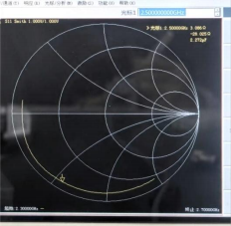

图 4 微带传输线 1pF 史密斯圆图(2.5GHz)

从图4 中可以看到，接入电容负载后，圆图曲线整体在容性阻抗区域。由理论计算公式可知，接入纯电抗时，反射系数| Γ |=1；实验数据与理论值的模长做比较，发现实验数据模长非常接近 1，基本验证了理论计算。

（5）3.3nH 电感负载
理论值计算：ZL = jwL = j2πfL 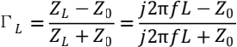

实验记录：

频率 f/GHz | 电阻 R/Ω | 电抗 X/Ω | Γ（实验值） | Γ（理论值）
2.3 | 6.228 | 40.159 | -0. 178+j0.841 | -0.047+j0.999
2.4 | 26.351 | 81.624 | 0.389+j0.653 | -0.005+j1.000
2.5 | 55.706 | 162.980 | 0.712+j0.432 | 0.036+j0.999
2.6 | 710.445 | 195.117 | 0.877+j0.032 | 0.075+j0.997
2.7 | 47.093 | -153.256 | 0.705-j0.466 | 0. 113+j0.994

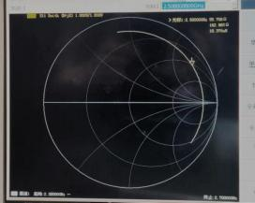

图 5 微带传输线 3.3nH 史密斯圆图(2.5GHz)

图 5 中曲线整体偏向感性区域，反射系数模长接近 1。

2.天线测量
从对数图中可以看出，天线共有 5 个吸收峰，峰值在-6 到-15dB 之间。在 f=1.658GHz 时，具有最小的驻波系数为 1.444，小于 1.5，此时反射功率较低，接近匹配，天线工作效果好。

（1）史密斯圆图：
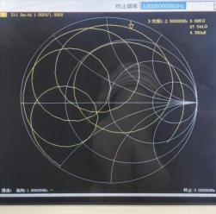

（2）天线驻波系数图：

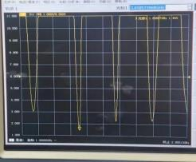

（3）天线驻波比特性曲线（对数）：

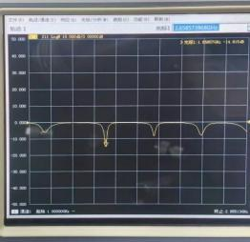

3.微带耦合滤波器测量
中心频率：f0 = 2.40591GHz
3dB 带宽：Δ = f2 — f1 = 2.47569GHZ — 2.30979GHz = 0. 1659GHz
插入损耗：-8.440dB
带内纹波：约等于 0
阻带衰减：约为-51dB 、-44dB

从特性曲线图中可知，本次实验的微带滤波器为带通滤波器，中心频率为 2.406GHz ，上、下限截止频率分别为 2.476GHz 和 2.310GHz 。该滤波器的插入损耗为-8.44dB ，对信号功率的削弱作用强，此处设计需要改进。除此以外，该滤波器还具有较强的阻带抑制能力，能有效抑制不需要的频率成分，提高系统的抗干扰性能。

（1）微带滤波器特性曲线图：
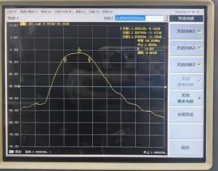
（2）相位曲线：
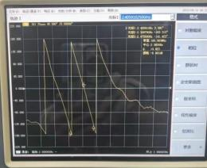

5 思考题

1.什么是 S 参数？
S 参数即散射参数，是用于描述微波网络特性的一种参数。它以入射波、反射波和传输波的关系来表示网络的特性，能方便地测量和计算，在射频、微波电路设计与分析等领域应用广泛。S12 是反向传输系数；S21 是正向传输系数，即增益；S11 为输入反射系数，即输入回波损耗；S22 为输出反射系数，即输出回波损耗。

2.如果不校准，直接接入射频电缆和电路模块测量会对结果有什么影响，为什么？
测量校准是通过测量特性已知的标准来消除测量误差。通过校准可减小测量误差，提高实验仪器的测量精度。如果不校准直接接入射频电缆和电路模块测量，会使测量结果不准确。因为射频电缆有损耗、阻抗不匹配等问题，电路模块也存在自身特性差异，这会导致信号反射、衰减等，使测量得到的 S 参数等数据偏离真实值，无法准确反映电路的实际性能。

3.如何测量转接头对测试曲线的影响？
（1）校准：使用校准件对矢量网络分析仪进行校准，包括开路、短路、负载校准等， 以确保测量的准确性。
（2）测量基准曲线：将射频电缆直接连接到矢量网络分析仪上，测量并记录此时的测试曲线，作为基准曲线。
（3）接入转接头测量：在射频电缆与矢量网络分析仪之间接入转接头，保持其他条件不变，再次进行测量，得到接入转接头后的测试曲线。

（4）对比分析：将接入转接头后的测试曲线与基准曲线进行对比，分析曲线的差异，如幅度变化、相位偏移、谐振点移动等。
（5）在测量过程中，要控制好环境温度、湿度等因素，避免其对测量结果产生干扰。为提高测量的可靠性，可对同一转接头进行多次测量，取平均值进行分析。

4.利用实验内容 2 中已知的设计参数，计算 50 欧半波长微带线的长度和宽度。
已知参数：（1）工作频率 2.5GHz；（2）特性阻抗 50 欧姆；（3）传输线 1/2 波长；
（4 ） 微波介质基板特性： 相对介 电 常数 4.6 ， 介质层 厚度 0.765mm ， 铜 箔 厚度0.035mm(1OZ) ，损耗正切 0.015；
若 W/h ≤ 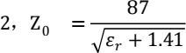ln 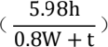

解得 W = 1.35mm
验算 W/h= 1.35/0.765= 1.76≤2 ，故成立。
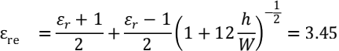
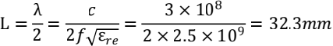
则 50 欧半波长微带线的长度为 32.3mm,宽度为 1.35mm。

6 实验收获与体会、建议与意见
在本次实验中，我系统学习了矢量网络分析仪的工作原理，掌握了仪器的基础操作，能够独立完成校准、频率范围选择、测量等关键步骤。与此同时，通过亲手搭建实验装置，我直观地接触到传输线、天线和微带滤波器等关键部件。这次实践不仅大幅提升了我的实验操作能力，让理论知识得以在实际应用中落地，还加深了我对场波理论知识的理解与相关公式计算能力，在实际与理论的对照过程中加强了分析能力。

